Práctica: manipulación del z-buffer

Dibuje las líneas delanteras gruesas y las traseras finas (y si quiere y puede, de puntos).

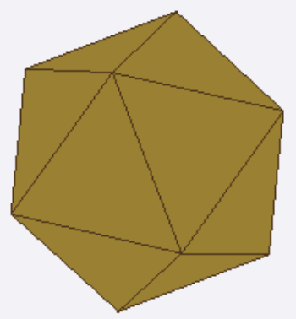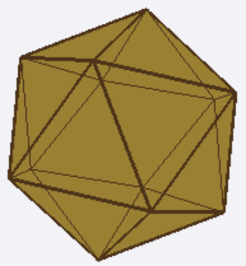

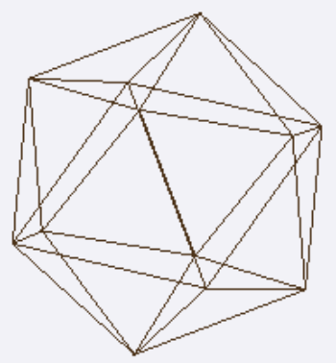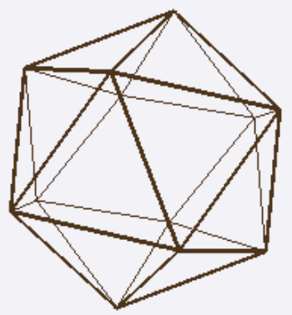

Lea:
Inicialización y borrado del z-buffer:
glutInitDisplayMode(GLUT_DEPTH|GLUT_RGBA|GLUT_DOUBLE);
glClear(GL_COLOR_BUFFER_BIT | GL_DEPTH_BUFFER_BIT);
glEnable(GL_DEPTH_TEST);
Función de comparación de z: glDepthFunc();
Enmascaramiento: glDepthMask(); glColorMask();
Modos de dibujo de polígonos: glPolygonMode();
Face Culling: glCullFace(); glFrontFace();
Offset de z: glEnable(GL_POLYGON_OFFSET_FILL); glPolygonOffset (1,1);
Color y Espesor: glColor(); glLineWidth();
Antialiasing: glEnable y glHint con GL_[POINT, LINE y POLYGON]_SMOOTH
Como dejar todo como estaba: glPushAttrib(); glPopAttrib();
Para líneas de puntos (opcional): glEnable(GL_LINE_STIPPLE); glLineStipple();

